[La nanotecnología ya siembra las semillas invisibles de la agricultura sostenible (abc.es)](https://www.abc.es/economia/nanotecnologia-semillas-20230306232137-nt.html)

[ABC](https://www.abc.es/)[Economía](https://www.abc.es/economia/)

**La nanotecnología ya siembra las semillas invisibles de la agricultura sostenible**

**Estos elementos microscópicos empiezan a mostrar su impacto en la eficiencia de los cultivos, la reducción del uso de químicos y el control de plagas**

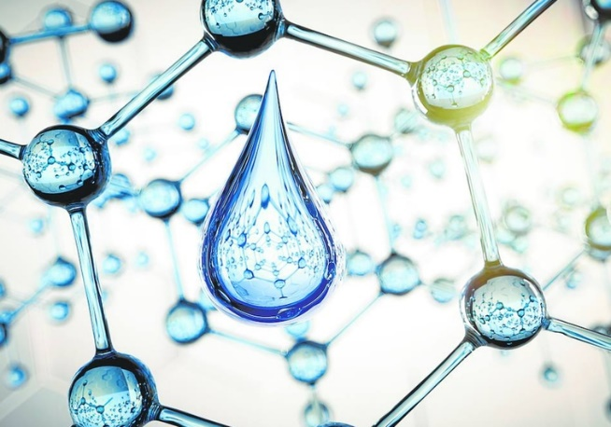



[MARÍA JOSÉ PÉREZ-BARCO](https://www.abc.es/autor/maria-jose-perez-barco-1444/)

05/03/2023 a las 23:22h.

A la agricultura está llegando una revolución invisible: [la nanotecnología.](https://www.abc.es/economia/nanotecnologia-espanola-busca-formula-alla-laboratorio-20221205204542-nt.html) Se trata de nuevos dispositivos y herramientas que están diseñados a escala nanométrica. En estos niveles ultra minúsculos se toma como unidad de medida el nanómetro, mil millones de veces más pequeño que un ...